Zur Veröffentlichung ab: | sofort
Bildmaterial: | 4 x jpeg
 |  | Lauf, 12. Dezember 2018
Jetzt auch Hartbearbeitungen bis 60 HRC
FRANKEN, der Pionier bei Kreissegmentfräsern, ergänzt seine Kreissegmentfräser um neue Versionen, die auch für hochfeste Werkstoffe eingesetzt werden können. Diese sind in den Geometrien „Tropfenform“ und „Kegelform“ erhältlich.
Kreissegmentfräser bieten in der 5-Achs-Bearbeitung aufgrund ihrer speziellen Geometrie Vorteile bei der Oberflächengüte und der Bearbeitungszeit gegenüber herkömmlichen Kugel- oder Torusfräsern. Um diese Vorteile möglichst vielfältig nutzen zu können, baut FRANKEN das Produktprogramm kontinuierlich aus. Nach der letzten Erweiterung mit Varianten für Schruppanwendungen folgen jetzt neue Werkzeugtypen für eine noch effizientere Schlichtbearbeitung sowie das Schlichten hochfester Werkstoffe bis 60 HRC. Durch das neue Hartmetallsubstrat und die höhere Schneidenanzahl mit bis zu 6 Schneiden ist auch bei weichen Werkstoffen eine deutliche Erhöhung der Vorschubgeschwindigkeit bei der Schlichtbearbeitung möglich (HSC-Fräsen). Die sehr genaue Formtoleranz von ±0,01 mm trägt zu höchster Präzision und besten Oberflächenergebnissen bei.
Verfügbar sind die neuen Kreissegmentfräser in den Geometrien „Tropfenform“ und „Kegelform“. Der 6-schneidige Tropfenform-Kreissegmentfräser zielt auf Schlichtbearbeitungen an Außenkonturen, Innenkonturen oder Taschen. Um unterschiedliche Anstellwinkel bei der Bearbeitung von komplexen Bauteilen abdecken zu können, gibt es den Kegelform-Fräser in verschiedenen Ausführungen. Die 6-schneidige Form A ist für das Fräsen steiler Bereiche bis 45° Anstellwinkel ausgelegt. Bei flachen Bereichen über 45° Anstellwinkel findet dagegen die 4-schneidige Form B ihren Einsatz.
Eine Wirtschaftlichkeitsberechnung, die konkrete Kosten- und Zeiteinsparungen aufzeigt, kann auf der Website www.frankenexpert.com vorgenommen werden.

Über EMUGE-FRANKEN:
EMUGE-FRANKEN ist ein Unternehmensverbund mit ca. 1800 Mitarbeitern, der seit nahezu 100 Jahren zu den weltweit führenden Herstellern von Produkten der Gewindeschneid-, Prüf-, Spann- und Frästechnik zählt. Das innovative Produktprogramm mit 40.000 lagerhaltigen Artikeln und einem Vielfachen an kundenspezifischen Produkten fokussiert sich auf Anwendungen in der Automobil-, Kraftwerks-, Luftfahrtindustrie sowie auch Medizintechnik, Maschinen-und Anlagenbau. Als Systemanbieter für die spanende Bearbeitung ist EMUGE-FRANKEN in 52 Ländern über eigene Niederlassungen oder Vertriebspartner vertreten.

Pressekontakt:
Jörg Teichgräber / Leitung Marketing
Joerg.Teichgraeber@emuge.de
Telefon 09123-186-555

EMUGE-Werk Richard Glimpel GmbH & Co. KG
Fabrik für Präzisionswerkzeuge
Nürnberger Straße 96-100, D-91207 Lauf
Telefon 09123-186-0
www.emuge-franken.com

Bilder:
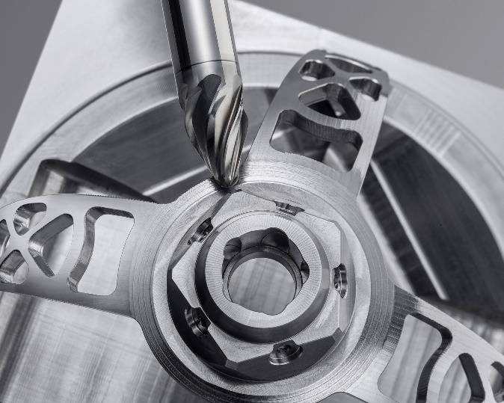
Bild 1: Der Kegelform-Kreissegmentfräser 3541L bei der Bearbeitung eines Prothesenhalters.
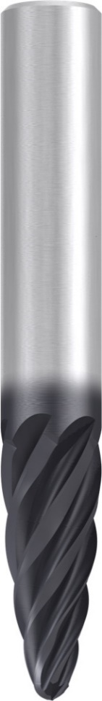
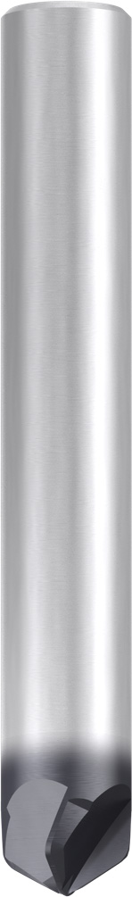
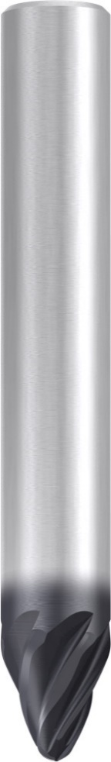

Bilder 2 und 3: Die beiden Kegelform-Kreissegmentfräser für Anstellwinkel bis oder über 45°

Bild 4: Der Kreissegmentfräser 3539L in Tropfenform für die Bearbeitung hochfester Werkstoffe bis 60 HRC.

